Государственное учреждение образования «Клецкая средняя школа № 3»

Информация о проведении
информационно-образовательного проекта ШАГ
«Активный гражданин: мои поступки – моя ответственность»

24.09.2020г. в рамках информационно-образовательного проекта «ШАГ» - «Школа Активного Гражданина» проведены мероприятия для учащихся 8-11 классов на тему «Активный гражданин: мои поступки – моя ответственность».
Для учащихся 10-11 классов был рассмотрен
Информационный блок 1 «Активный – значит ответственный» с участием приглашенного гостя Хвалевской Анастасии Анатольевны, главного специалиста отдела идеологической работы, культуры и по делам молодежи Клецкого районного исполнительного комитета.
Анастасия Анатольевна подчеркнула, что каждый гражданин нашей страны обязан соблюдать законы государства и уважать права и интересы других граждан. В школе ученики получают первый опыт жизнедеятельности, правовые знания, формируют взгляды и убеждения, при этом важно осознание ответственности за собственные поступки и действия. После выступления в рамках круглого стола учащиеся приняли участие в обсуждении актуальных вопросов, в т.ч. активизации деятельности школьного самоуправления, общественных объединений, районного молодежного парламента.
Информационный блок 2 «Учимся понимать друг друга» был рассмотрен для учащихся 8-9 классов с участием О.Е.Рудко, первого секретаря Клецкого районного комитета ОО БРСМ, которая подчеркнула, что общественные объединения БРПО и БРСМ способствуют формированию у школьников активной жизненной позиции, устойчивых взглядов и убеждений. В процессе совместной деятельности формируется чувство коллективизма, взаимоуважение и взаимоответственность, уровень правовой культуры Личности определяется степенью умения решать проблемные ситуации, находить из них выход, следуя принципу «От компромисса - к согласию».

Блок 1
интерактивная беседа
«Активный – значит ответственный» (10-11кл.)
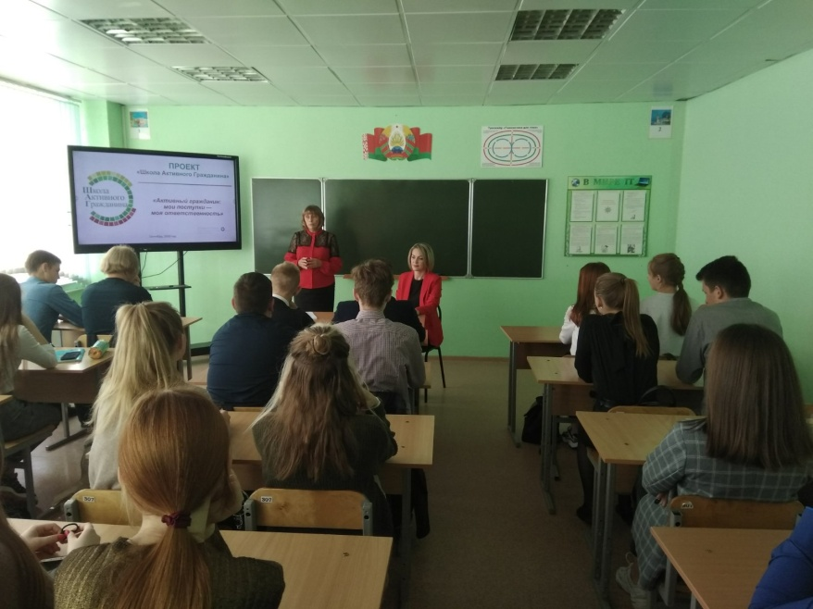
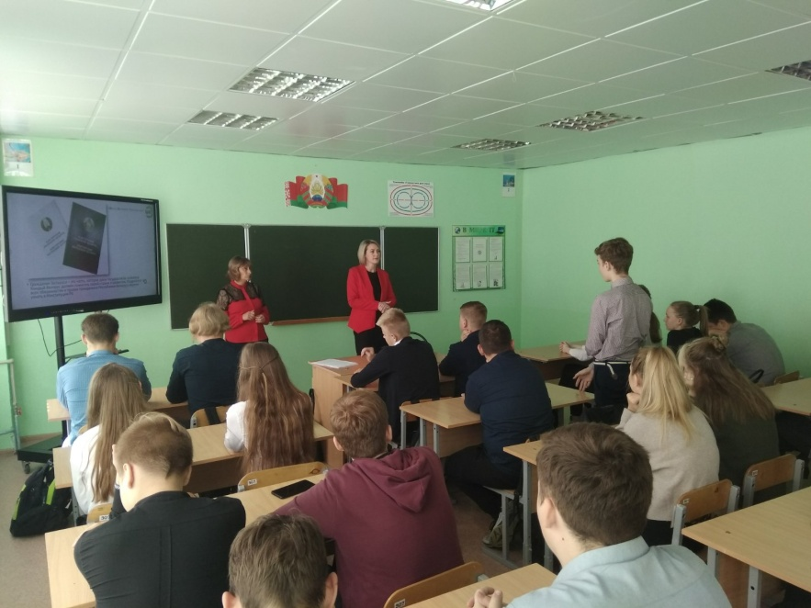
Блок 2
Беседа «От инициативы – к действию» (8-9 кл.)
